Cuidar em Crise
Primeiros socorros psicológicos para cuidadores de pessoas com demência

S5 — Protótipo da lição
Lição 2 · Preparar antes

Tiago Teixeira (1240493)
CAMUL 2026/2027 · P1 · Grupo 1 · ISEP
27/10/2026

1. Ponto de situação
O S5 pede um protótipo consistente de cada lição, para corrigir problemas antes da integração (S6). A L2 está completa na Udemy: secção 2 «Preparar antes», com 3 vídeos, a atividade, o quiz e a síntese.
Pedido do enunciado | Estado | O que existe
Estrutura e conteúdos já concretizados | Feito | Secção 2 completa na Udemy (5 de 5 itens): Aula 5 gancho · Aula 6 conteúdo · Aula 7 atividade · Teste 2 · Aula 8 síntese. Textos finais (secção 2).
Recursos multimédia principais | Feito | 3 vídeos em Full HD com voz própria, ilustrações Storyset, planos de pormenor filmados, visita 3D gravada, ícones, música e sons (secção 3).
Matterport funcional ou em fase avançada | Feito (plano B) | Visita «Caça ao kit» gravada no Matterport Discover (66 s, 8 paragens) com 8 etiquetas, dentro do vídeo da Aula 6, e link «Visita 3D» na Aula 7 (secção 4).
Atividades/questões de avaliação | Feito | Atividade «Complete o kit» com 3 PDFs e quiz de 4 perguntas com feedback por opção, revistos com o feedback do S3 e testados como aluno (secção 5).
Atualização do Gantt, se necessária | Por decidir | Desde o S4 o trabalho é individual por lição. A atualização do Gantt (S5–S8) fica para decidir com o grupo.

O que mudou desde o S4
- Feedback do S3 (20/10): as crises passam a estar também na atividade e no Matterport. A atividade começa por «Uma cheia, um incêndio ou um conflito armado podem obrigar a sair de casa em poucos minutos.» e 3 etiquetas da visita referem incêndio, cheia e guerra.
- Matterport em plano B (decidido a 23/10, igual à L1): em vez da casa capturada pelo grupo, um espaço público do Matterport Discover, gravado, com as etiquetas no vídeo. A casa do grupo passa para o S6.
- Ilustrações Storyset no estilo Amico, recoloridas: azul = D. Rosa (a pessoa), laranja = Ana (quem cuida).
- Planos de pormenor filmados com o telemóvel: só as mãos e os objetos, sem nomes nem caras reais.
- Voz própria, câmara desligada e sem avatar, como decidido no grupo para as 5 lições.
- Duração: a visita passou de ≈ 40 s para 66 s, e a narração do diap. 6 acompanha as 8 paragens. Com a voz gravada, a lição tem ≈ 7,5 min.
- Feedback do S4: ainda não chegou; fica registado no S6.

2. Estrutura na Udemy
Secção 2 «Preparar antes», com a mesma estrutura da L1: gancho → conteúdo → atividade → quiz → síntese. A Udemy numera as aulas seguidas no curso todo, por isso a L2 começa na Aula 5.
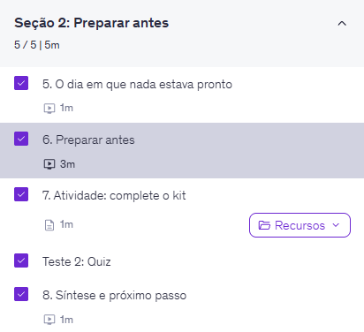
Secção 2 em pré-visualização como aluno (25/10/2026)

Aula | Tipo | Diapositivos | Duração
Aula 5 · O dia em que nada estava pronto | Vídeo (gancho) | 1–3 | 0:34
Aula 6 · Preparar antes | Vídeo (conteúdo, com a visita 3D) | 4–9 | 3:00
Aula 7 · Atividade: complete o kit | Artigo + 3 PDFs para descarregar | — | ≈ 2 min
Teste 2 · Quiz | Quiz, 4 perguntas de escolha múltipla | — | ≈ 1,5 min
Aula 8 · Síntese e próximo passo | Vídeo | 10–11 | 0:22
Total |  |  | ≈ 7,5 min (3:56 de vídeo)
Testado em pré-visualização como aluno (25/10): ordem das aulas, vídeos, artigo da atividade, os 3 PDFs nos recursos, link «Visita 3D» e feedback do quiz. Falta testar no telemóvel (S6).

3. Vídeos
Os 3 vídeos saem do mesmo PowerPoint (modelo comum do grupo, 1 diapositivo por cena, narração nas notas), exportado em Full HD 1080p com a narração e os tempos gravados.
Vídeo | Duração | Link
Aula 5 · Gancho (diap. 1–3) | 0:34 | [A PREENCHER: link da Aula 5 na Udemy]
Aula 6 · Conteúdo (diap. 4–9) | 3:00 | [A PREENCHER: link da Aula 6 na Udemy]
Aula 8 · Síntese (diap. 10–11) | 0:22 | [A PREENCHER: link da Aula 8 na Udemy]
Curso na Udemy: [A PREENCHER: link do curso]

Fotogramas
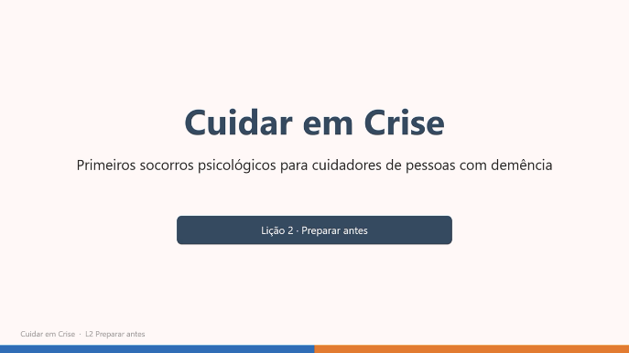  Aula 5 · Abertura comum do curso | 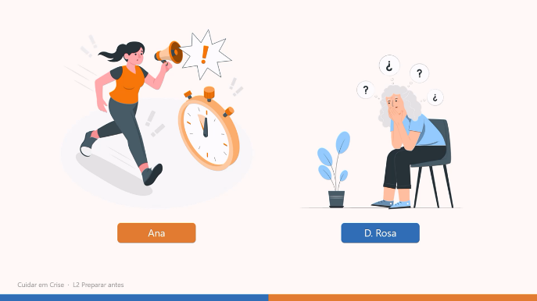  Aula 5 · Sem tempo: a Ana com pressa, a D. Rosa inquieta
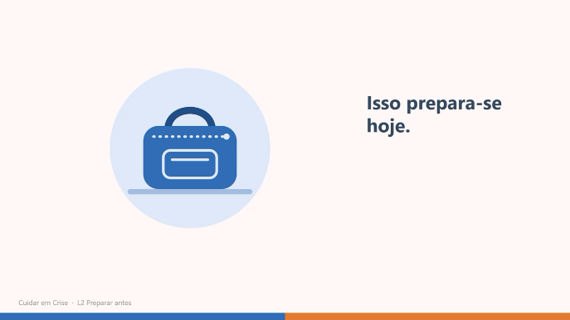  Aula 5 · «Isso prepara-se hoje.» | 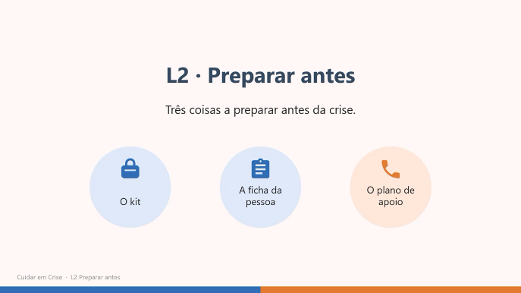  Aula 6 · Título: três coisas a preparar
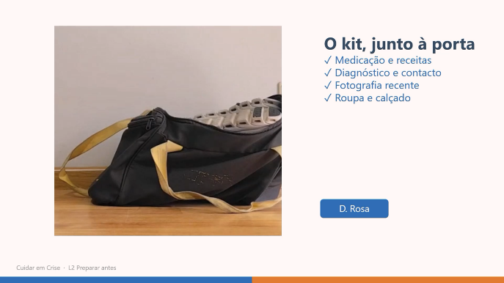  Aula 6 · O kit: planos de pormenor + checklist | 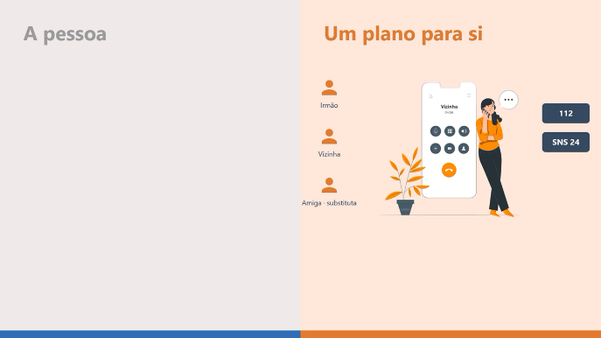  Aula 6 · Um plano para si: contactos, 112 e SNS 24
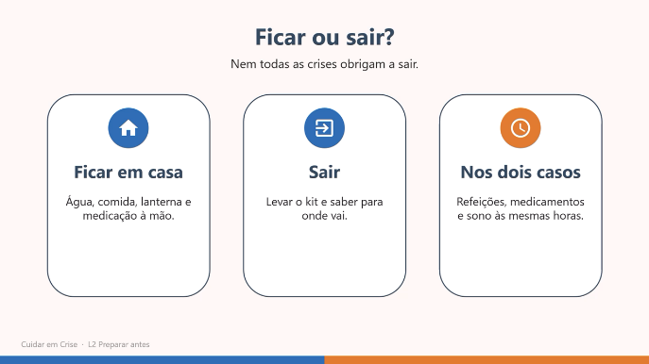  Aula 6 · Ficar ou sair? | 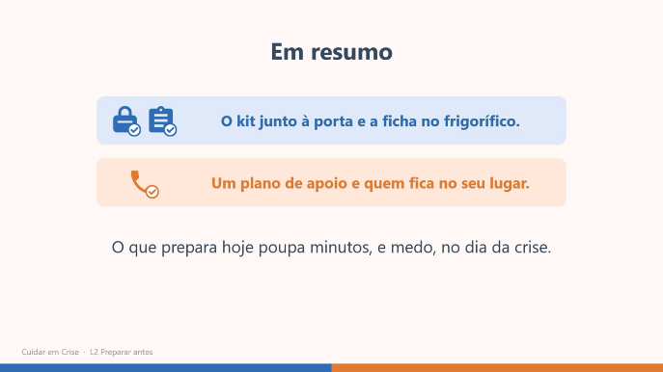  Aula 8 · Em resumo

Como foram feitos
- Voz: gravada no PowerPoint, câmara desligada; texto exato do guião (notas dos diapositivos).
- Ilustrações: Storyset (estilo Amico), sem fundo, recoloridas a azul e laranja: a Ana com pressa, a D. Rosa inquieta, a Ana a preencher a ficha, a Ana ao telefone. O saco e os ícones (kit, ficha, telefone, casa, sair, relógio, contactos) foram desenhados no mesmo azul e laranja.
- Planos de pormenor (diap. 5): os objetos do kit a entrar no saco, filmados com o telemóvel e montados no Clipchamp. A checklist ao lado cresce um item por clique.
- Visita 3D (diap. 6): gravação de ecrã da visita, com as 8 etiquetas por cima (secção 4).
- Som: música calma «High Class» (Benjamin Andrews), a mesma da L1, muito baixa por baixo da voz; sirene e relógio da L1 no gancho.

4. Matterport · «Caça ao kit»
Espaço: Apartamento Turístico «La Tarasca» (Zamora, Espanha), partilhado por Inmobarrios no Matterport Discover: discover.matterport.com/space/R1sZEUzLrz9. Faz de «casa da D. Rosa». Foi escolhido por ter as divisões do roteiro (cozinha com frigorífico, sala com sofá e quadros, quarto, corredor, entrada) e mobília comum. A L1 deve usar o mesmo espaço, para ser a mesma casa (a confirmar com o grupo).
Porquê o plano B: os espaços do Discover não são editáveis, por isso as etiquetas não ficam dentro do Matterport. A visita foi gravada (66 s) e as etiquetas são caixas no PowerPoint, que entram e saem nos segundos certos do vídeo. A Udemy não aceita iframes, por isso o Matterport entra sempre por vídeo + link.

Roteiro e etiquetas
# | Paragem | Etiqueta | Texto | Vídeo (s)
1 | Cozinha | L2 · Medicação | A medicação e as receitas da D. Rosa. No kit vai o suficiente para alguns dias e a lista atualizada. | 0–10
2 | Frigorífico | L2 · Ficha da pessoa | Uma folha com o que a D. Rosa precisa. Uma cópia aqui, outra no kit. | 14–19
3 | Sala: sofá | L2 · Objeto de conforto | A manta do sofá acalma a D. Rosa. Num sítio estranho, o que é familiar ajuda. | 24–30
4 | Sala: quadros | L2 · Fotografia recente | Uma fotografia recente ajuda a encontrá-la se ela se perder. | 32–38
5 | Quarto | L2 · Óculos e roupa | Óculos de reserva, uma muda de roupa e calçado confortável. | 43–51
6 | Corredor ✱ | L2 · Caminho livre | Com fumo ou água a entrar, sai-se à pressa. O caminho até à porta tem de estar livre. | 52–57
7 | Entrada: intercomunicador ✱ | L2 · Rede de apoio | Três contactos e quem fica com a D. Rosa se a Ana não puder. As fotografias dos documentos no telemóvel servem mesmo que a casa se perca numa cheia ou numa guerra. | 58–63
8 | Porta de entrada ✱ | L2 · O kit | O saco fica sempre aqui, pronto a sair. Num incêndio, numa cheia ou numa guerra pode haver só minutos. | 64–66
✱ Etiquetas que referem as crises (feedback do S3). Azul = pessoa com demência · laranja = cuidador, como em todas as lições. A narração do diap. 6 acompanha a visita frase a frase.

As 8 paragens
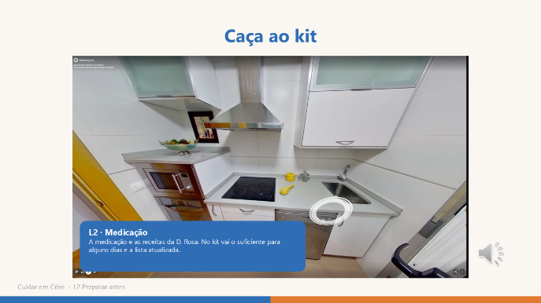  1 · Cozinha — Medicação | 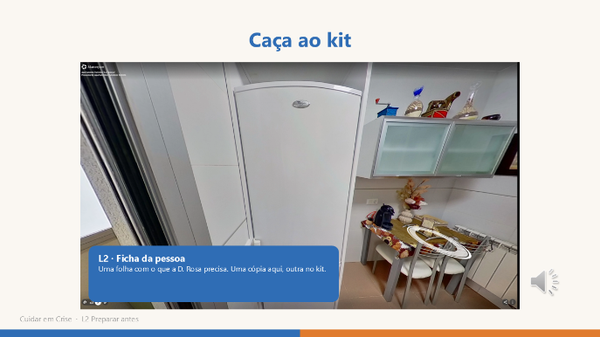  2 · Frigorífico — Ficha da pessoa
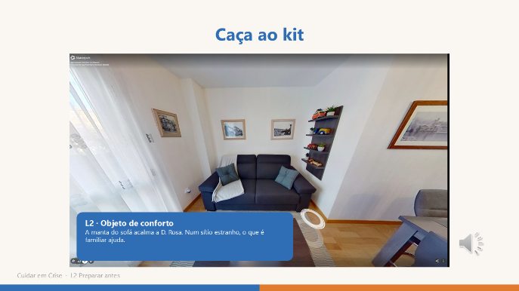  3 · Sala — Objeto de conforto | 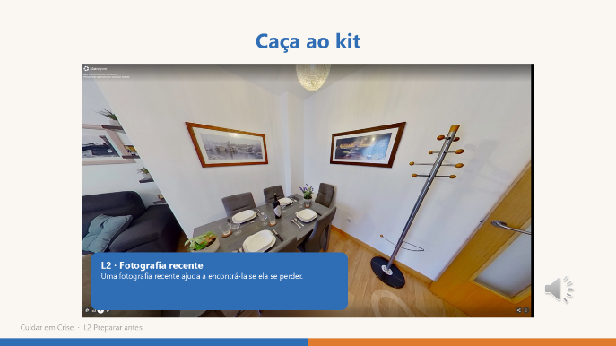  4 · Sala — Fotografia recente
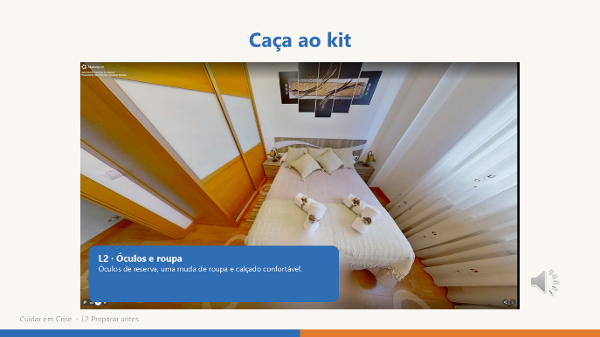  5 · Quarto — Óculos e roupa | 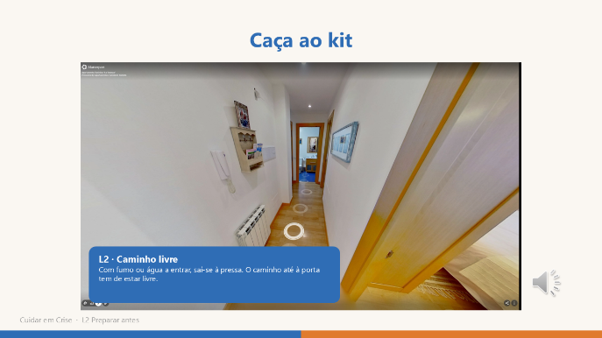  6 · Corredor — Caminho livre ✱
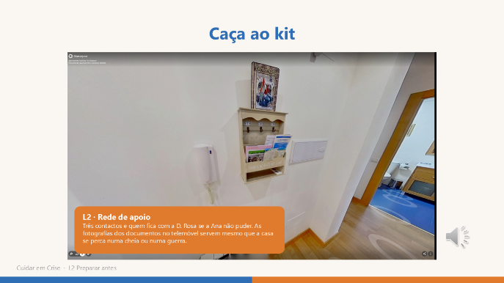  7 · Entrada — Rede de apoio ✱ | 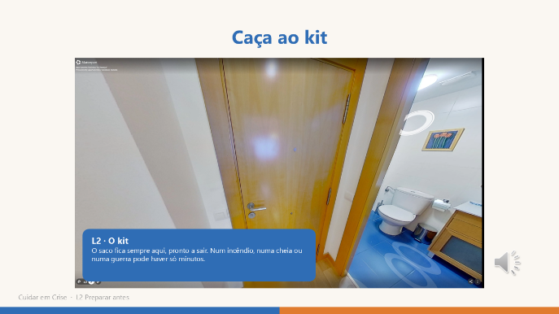  8 · Porta — O kit ✱
Visita 3D (opcional): o link do espaço está na Aula 7, para quem quiser percorrer a casa e encontrar os itens antes de ver a checklist. Nunca é preciso para o quiz.

5. Avaliação

Atividade «Complete o kit» (Aula 7)
Complete o kit
Uma cheia, um incêndio ou um conflito armado podem obrigar a sair de casa em poucos minutos. A Ana tem dois minutos para preparar o saco da mãe. Destes 12 itens, quais vão para o kit? Escolha 8 e escreva os números num papel.
1. Medicação para alguns dias · 2. Receitas ou lista da medicação · 3. Cartão com o diagnóstico e o contacto da Ana · 4. Toda a medicação que há em casa · 5. Uma fotografia recente da D. Rosa · 6. A pasta com todos os papéis da casa
7. Uma muda de roupa e calçado confortável · 8. Um objeto novo, para a distrair · 9. Óculos de reserva · 10. O álbum de fotografias da família · 11. A manta da cadeira da sala · 12. Uma cópia da ficha da pessoa
Confirme as respostas na checklist do kit. Depois, descarregue a ficha da pessoa e o plano de apoio e preencha-os esta semana, para a pessoa de quem cuida.
Visita 3D (opcional): percorra a casa da D. Rosa e encontre os itens do kit antes de ver a checklist.
Respostas: 1, 2, 3, 5, 7, 9, 11 e 12. Autocorreção pela checklist do kit, sem nota. Os distratores (4, 6, 8, 10) têm a explicação na checklist.
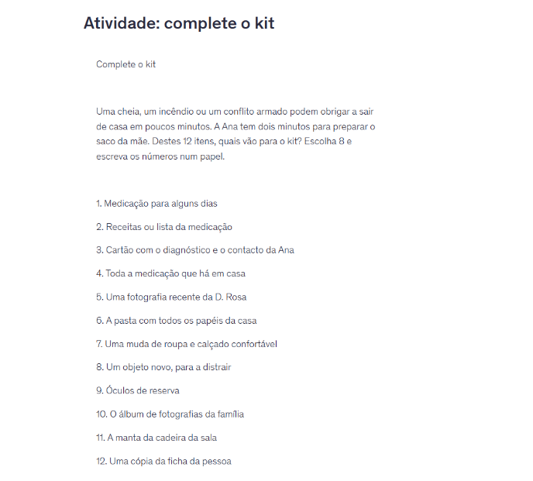  Aula 7 em vista de aluno: o início com a crise | 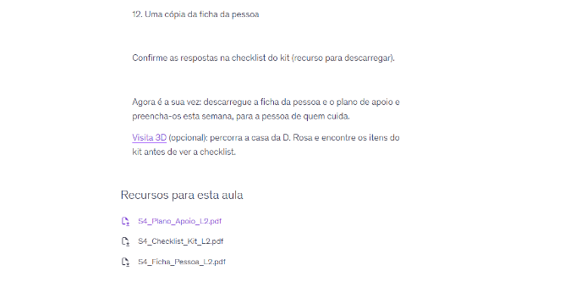  O fim da Aula 7: link «Visita 3D» e os 3 PDFs
Recursos para descarregar (1 página A4 cada): checklist do kit · ficha da pessoa · plano de apoio.

Quiz (Teste 2)
Escolha múltipla, uma resposta certa, com uma explicação em cada opção: «Certo, porque…» ou «Ainda não: …».
Pergunta | Resposta certa | Objetivo
P1 · O kit | B · Leva também o que a identifica e o que a acalma: o diagnóstico, uma fotografia recente e objetos de conforto. | 1 · kit
P2 · Objetos de conforto | B · A manta que a mãe usa na cadeira e a música de que gosta. | 1 · kit
P3 · Ficha da pessoa (centro de acolhimento) | A · A ficha da pessoa: medicação, o que a acalma, o que a perturba e contactos. | 2 · ficha
P4 · Plano de apoio (a Ana fica doente na crise) | B · Uma pessoa combinada para a substituir, com uma cópia da ficha e os contactos. | 3 · plano de apoio (quem cuida)

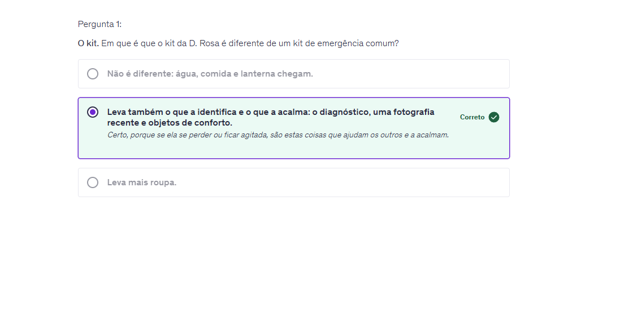
Teste 2 em vista de aluno: P1 com o feedback da resposta certa

6. Coerência com as outras lições
- Modelo visual comum (P1_Modelo_Licoes.pptx): Segoe UI, areia de fundo, barra azul e laranja, rodapé «Cuidar em Crise · L2 Preparar antes».
- Cores com significado: azul = pessoa com demência, laranja = cuidador, nos diapositivos, nas ilustrações e nas etiquetas do Matterport.
- Voz própria, sem avatar e com a câmara desligada, como decidido para as 5 lições (se uma lição usar avatar, todas usam).
- Estrutura das aulas igual à L1: gancho → conteúdo → atividade → quiz → síntese e ponte para a lição seguinte.
- Os mesmos recursos da L1: ilustrações Storyset, a música «High Class», a sirene e o relógio do gancho. A L2 continua a história da L1 (o mesmo alerta de incêndio).
- A mesma «casa da D. Rosa»: o espaço Discover da L2 é proposto para a L1, para a visita ser a mesma casa nas duas lições.
- Componente para a pessoa e para o cuidador: o kit e a ficha (a D. Rosa) e o plano de apoio (a Ana).

7. Próximos passos (S6, 03/11)
- Matterport: capturar a casa do grupo com a app Matterport Capture e trocar o espaço Discover, com as tags dentro do Matterport.
- Créditos do Storyset no diapositivo 11 («Illustrations by Storyset» com link) e exportar outra vez a Aula 8.
- Legendas: pedir as legendas automáticas da Udemy em português e revê-las com o guião.
- Testar no telemóvel (app e browser) e pedir a outro elemento do grupo que reveja a L2 (revisão cruzada).
- Duração: a lição tem ≈ 7,5 min. Se for preciso chegar aos ≈ 8 min, regravar alguns diapositivos num ritmo mais calmo.
- Decisões em aberto com o grupo: o mesmo espaço Discover e o mesmo estilo Storyset nas 5 lições; atualização do Gantt (S5–S8); registar o feedback do S4.

Créditos
- Ilustrações: Storyset (storyset.com), estilo Amico, recoloridas. [A PREENCHER: links das 4 ilustrações — Urgent, Dementia, checklist, chamada]
- Visita 3D: Apartamento Turístico «La Tarasca», Inmobarrios, Matterport Discover (discover.matterport.com/space/R1sZEUzLrz9).
- Música: «High Class», Benjamin Andrews (a mesma faixa da L1).
- Ícones: desenhados a partir dos Material Icons (Google, licença Apache 2.0).
- Fontes do conteúdo: Alzheimer's Association, In a Disaster (lista do kit) · ADI (2022), Advice for carers… during times of crisis · Peterson et al. (2023) e Donohoe et al. (2023), preparação para catástrofes de quem cuida de pessoas com demência.

